- Revisi
Setelah produk buku ajar divalidasi melalui lembar penilaian validasi oleh ahli materi dan media, dan ahli agama, diperoleh hasil bahwa produk sudah dinyatakan layak/valid, tetapi masih memerlukan revisi berdasarkan saran dan perbaikan kelima validator. Berikut saran dan perbaikan validator terhadap produk buku ajar Kalkulus I yang berorientasi pada Unity of Sciences (UoS):
- Hasil Validasi Ahli Materi dan Media
- Validasi ahli materi dan media yang dilakukan oleh Muhammad Habiburrohman, M.Si pada tanggal 15 Oktober 2021 menyarankan peneliti melakukan perbaikan kata dan istilah yang salah ketik dan juga penggunaan kata yang ambigu (makna ganda). Hasil revisi berdasarkan saran tersebut dapat dilihat pada Tabel 1
Tabel 1 Hasil Revisi Ahli Materi dan Media Pertama
Sebelum Revisi | Sesudah Revisi
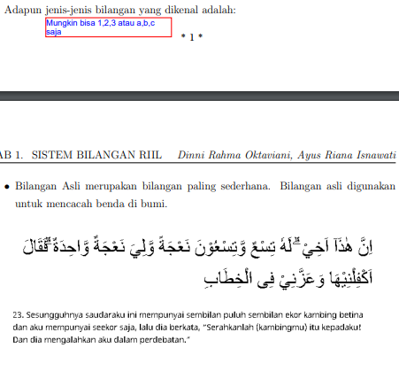 | 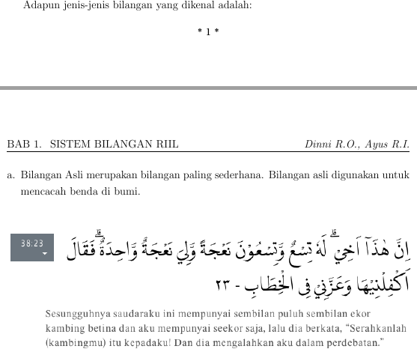
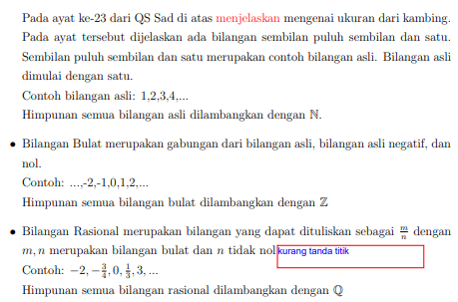 | 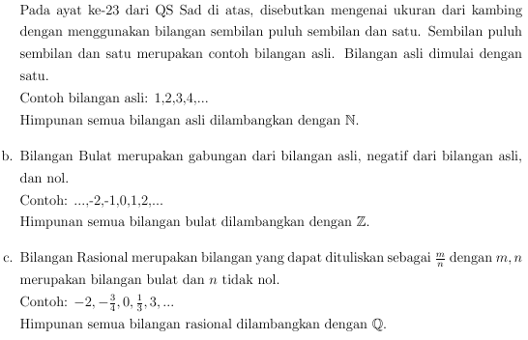
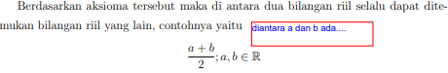 | 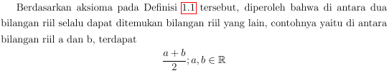
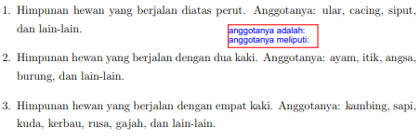 | 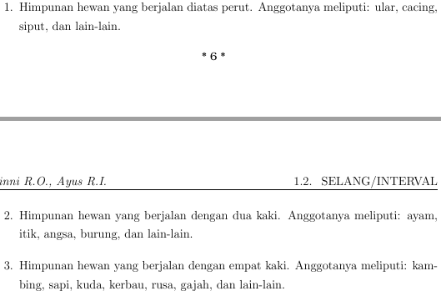
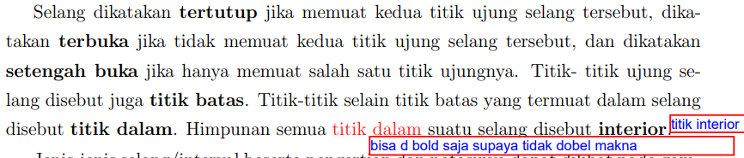 | 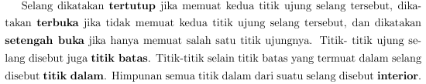
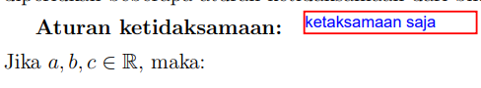 | 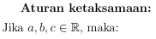
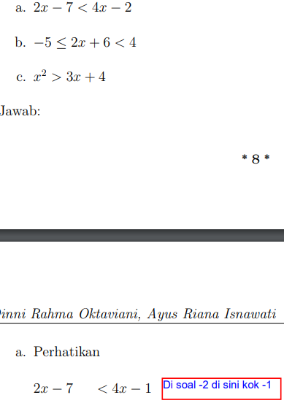 | 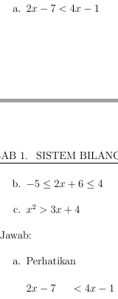
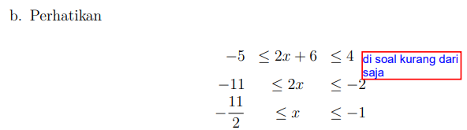 | 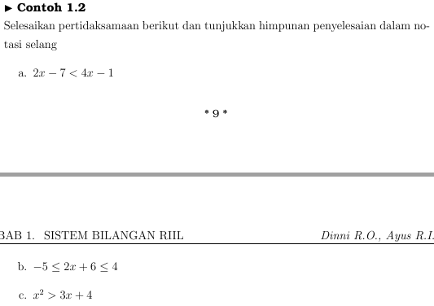
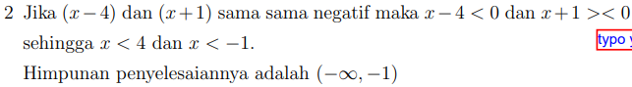 | 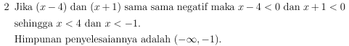
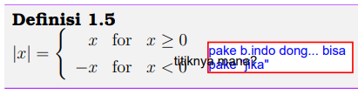 | 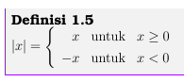
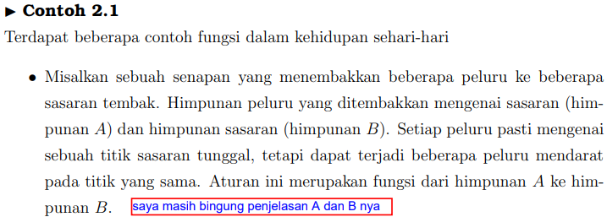 | 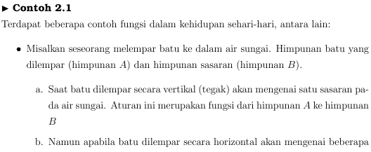
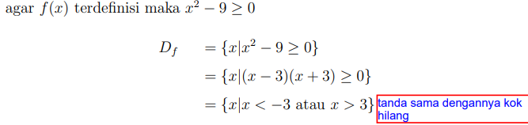 | 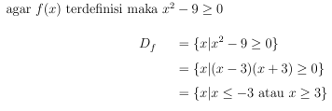
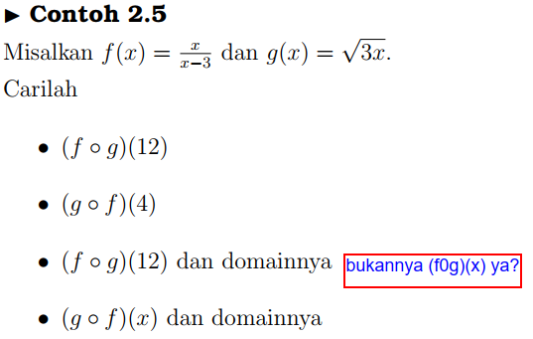 | 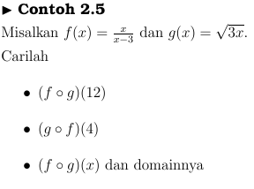
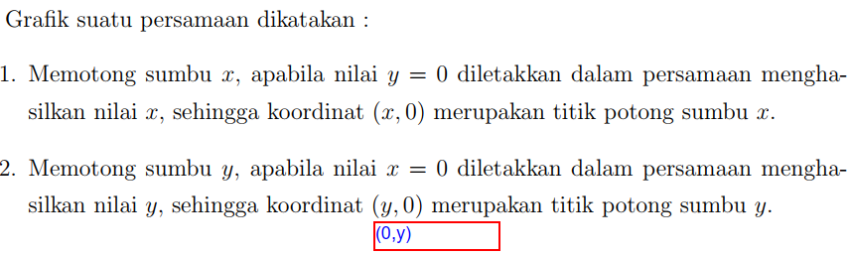 | 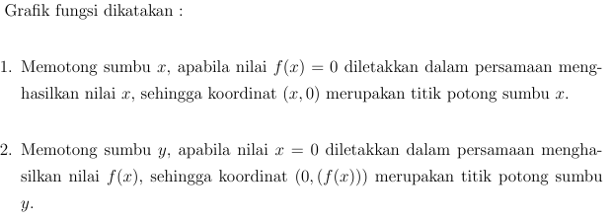
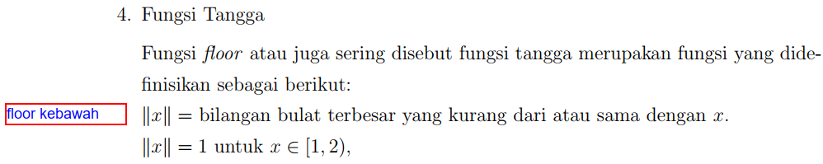 | 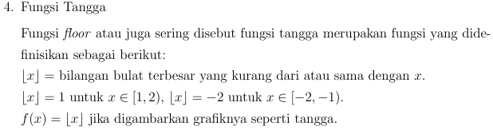
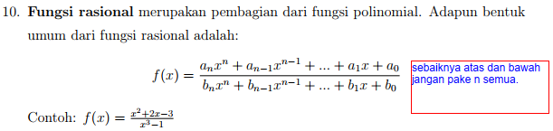 | 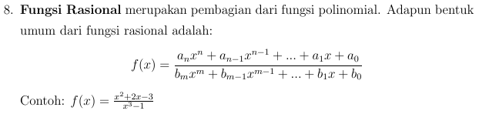
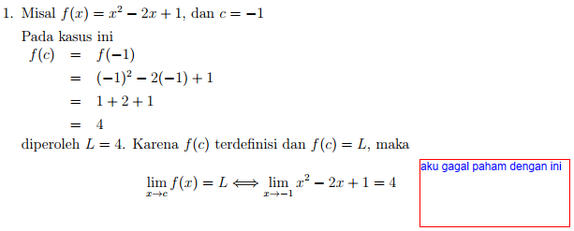 | 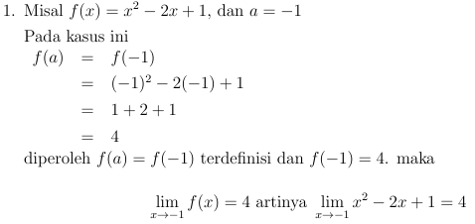
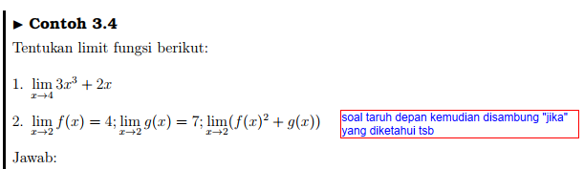 | 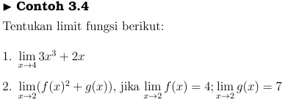
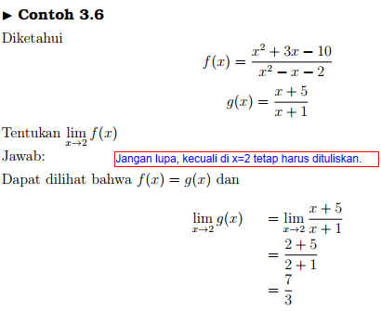 | 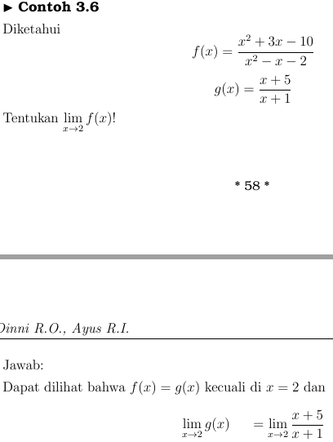
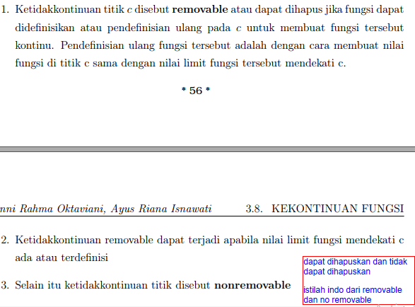 | 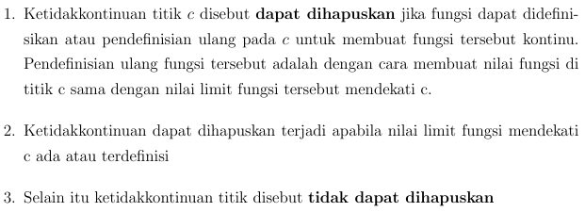
- Validasi ahli materi dan media yang dilakukan oleh Yulia Romadiastri, M.Sc pada tanggal 27 Oktober 2021 menyarankan peneliti melakukan perbaikan kata dan istilah yang salah ketik, penggunaan kata yang ambigu (makna ganda), peletakkan ayat dan gambar, penambahan materi dan ilustrasi gambar, dan penggunaan hadits pada produk buku ajar. Hasil revisi berdasarkan saran tersebut dapat dilihat pada Tabel 2
Tabel 2 Hasil Revisi Ahli Materi dan Media Kedua
Sebelum Revisi | Sesudah Revisi
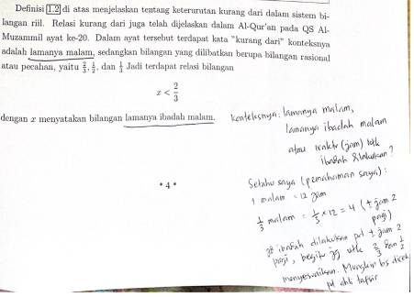 | 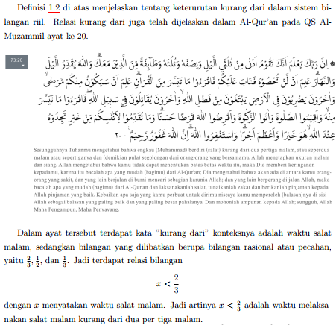
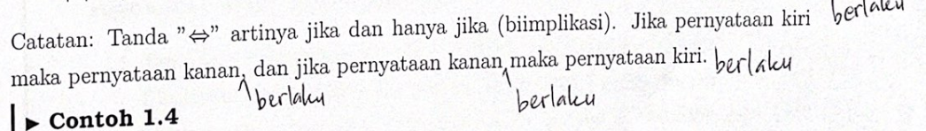 | 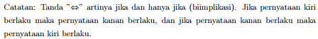
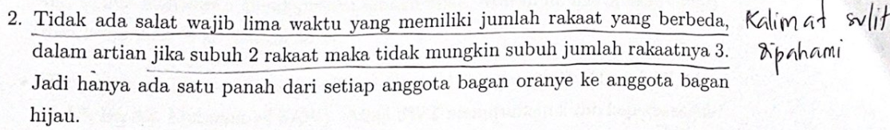 | 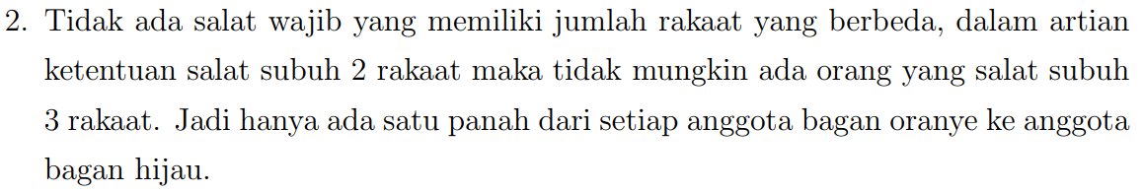
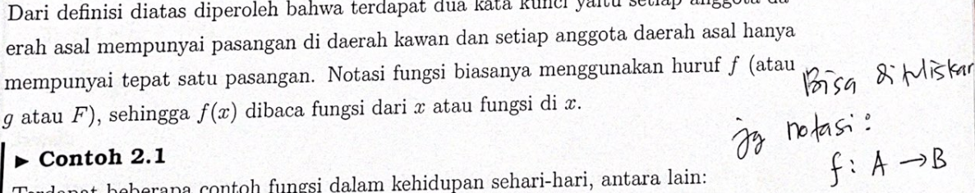 | 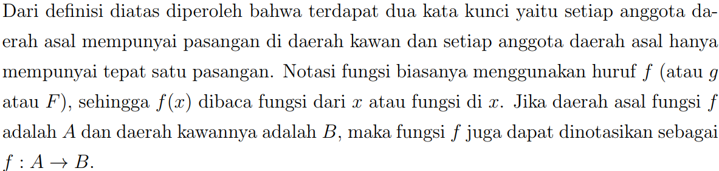
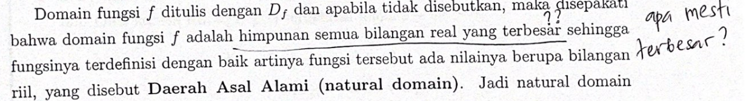 | 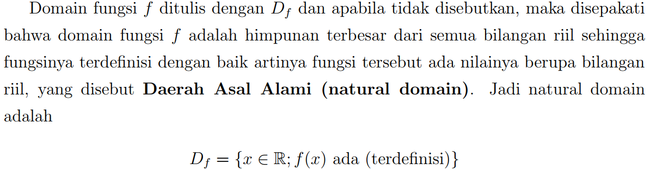
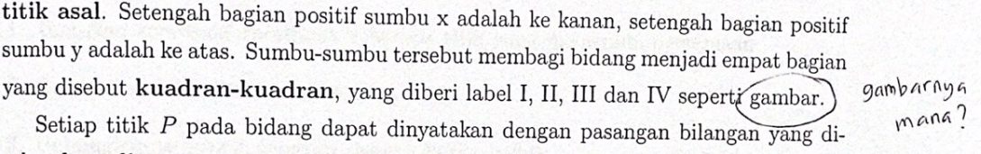 | 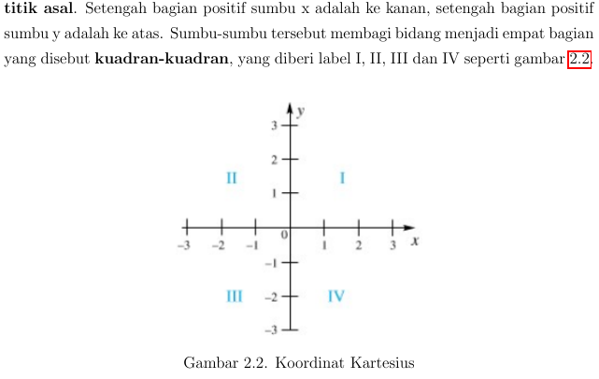
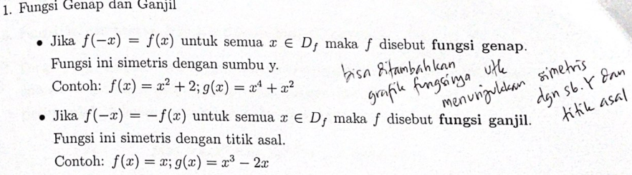 | 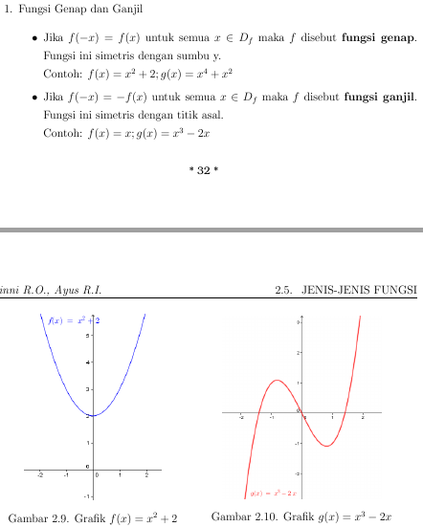
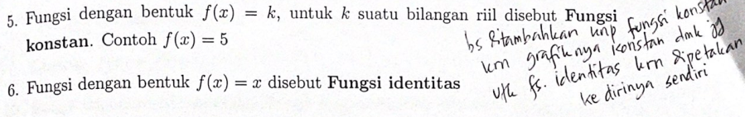 | 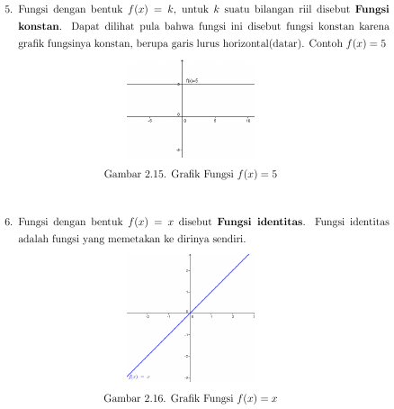
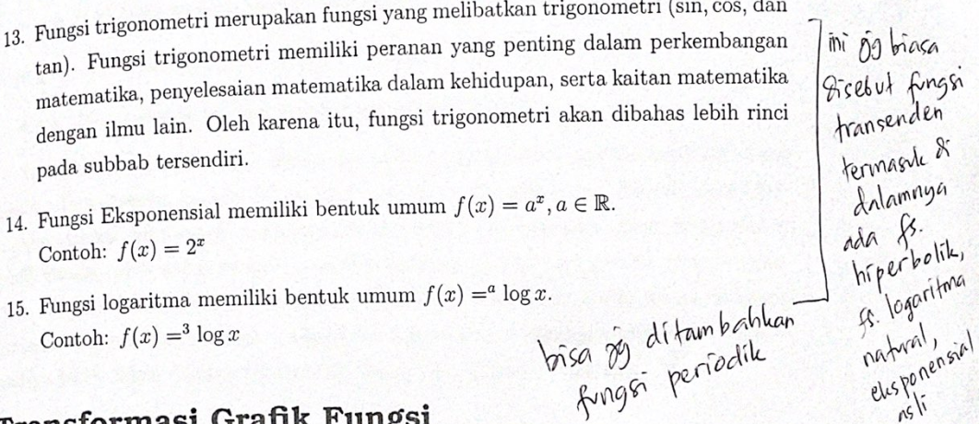 | 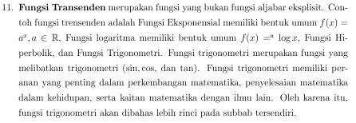
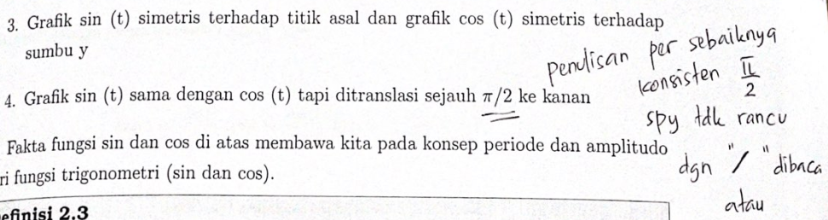 | 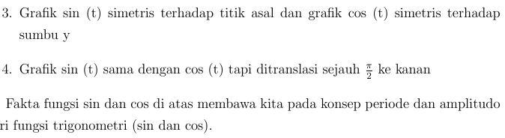
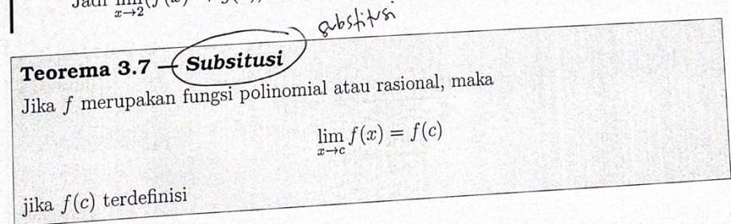 | 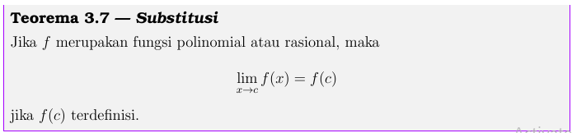
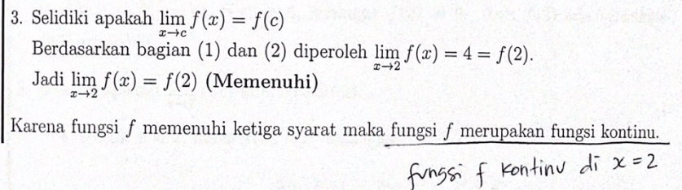 | 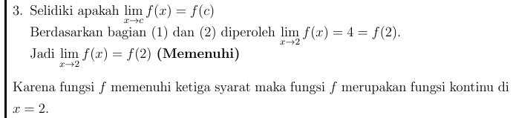
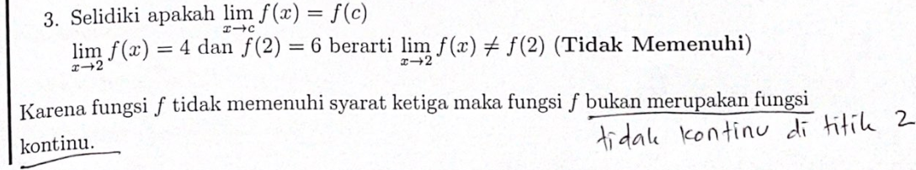 | 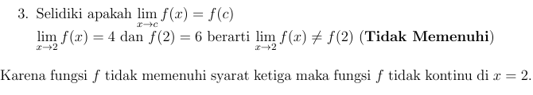
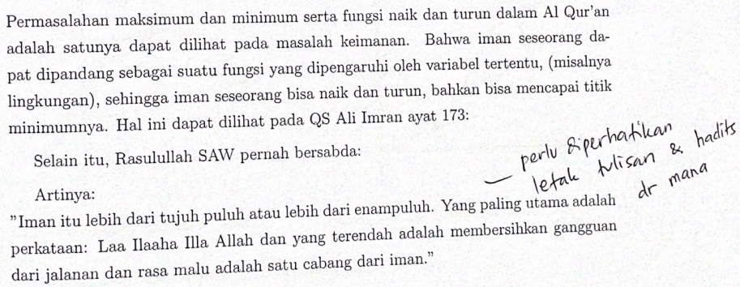 | 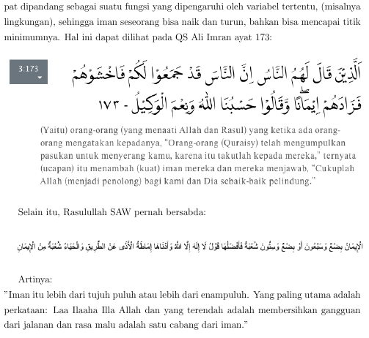

- Validasi ahli materi dan media dilakukan oleh Nughthoh Arfawi Kurdhi, M.Sc., Ph.D pada tanggal 27 Oktober 2021. Adapun catatan saran perbaikan serta hasil revisi sesuai saran tersebut dapat dilihat pada Tabel 3
Tabel 3 Hasil Revisi Ahli Materi dan Media Ketiga
Catatan Saran/ Perbaikan | Hasil Revisi
Dapat dilengkapi dengan diagram bilangan pada Bab I | 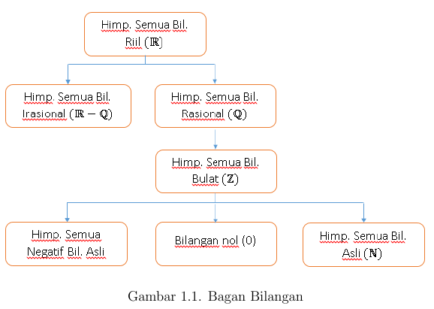
Menyertakan Garis bilangan yang memuat bilangan rasional dan irrasional | 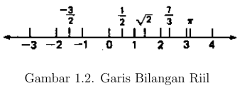
Subbab 2.4 dapat diberi ilustrasi Koordinat Kartesius dengan masing-masing kuadran,
Rumus diturunkan dari teorema Phytagoras | 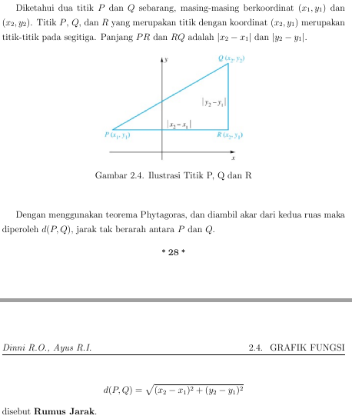
Selain rumus jarak, dalam kalkulus biasanya dipelajari juga titik tengah (midpoint). | 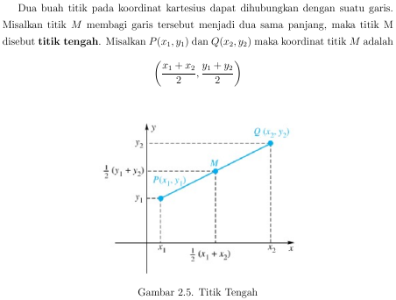
Akan lebih mudah dipahami jika dapat memberi ilustrasi grafik masing-masing fungsi: fungsi genap dan fungsi ganjil. fungsi naik dan turun, fungsi sepotong-sepotong dan fungsi tangga, dan fungsi-fungsi lain | 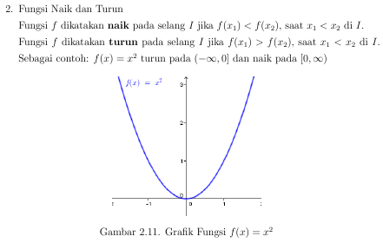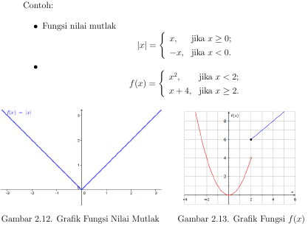  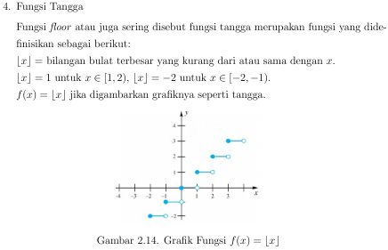
Fungsi Linier, Kuadrat dan Kubik dijadikan satu dengan nomor 7 (masuk keluarga fungsi polynomial) | 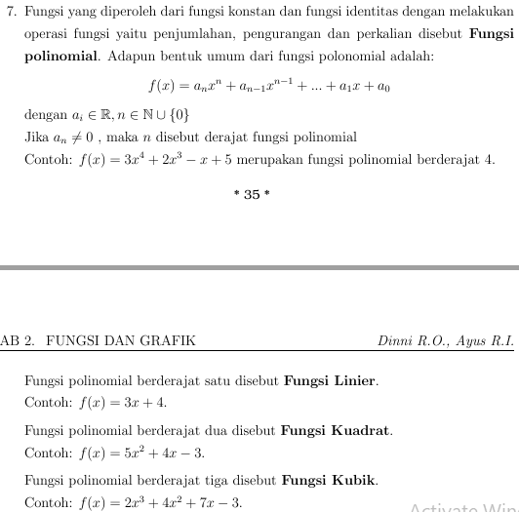
Gradien tali busur PQ seharusnya ditulis $\frac{\left|QR\right|}{\left|PR\right|}$ (diberi harga mutlak yang menandakan panjang QR dan PR. Demikian juga pada garis singgung. | 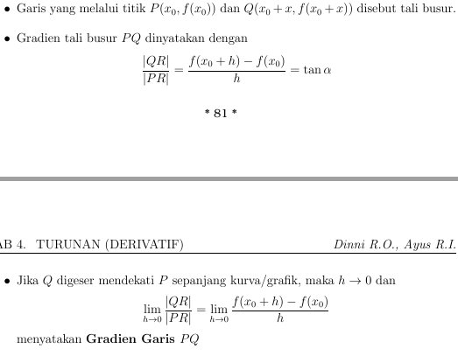
Pada Gambar 4.1, perlu ditambahkan h pada garis putus-putus PR dan $f\left(x_{0}+h\right)-f\left(x_{0}\right)$ pada garis putus-putus QR. Tali busur PQ dapat diberi warna berbeda untuk membedakan dengan kurva f. | 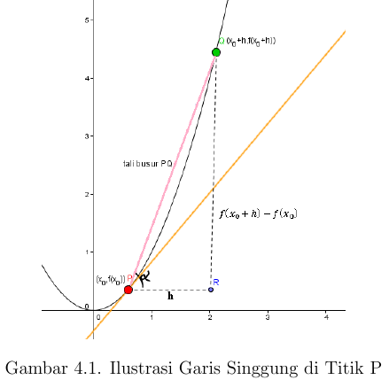
Pada Subbab 4.1 Pada umumnya konsep kecepatan rata-rata dan kecepatan sesaat dibahas di bab turunan. Kecepatan rata-rata tidak lain merupakan gradien tali busur dan kecepatan sesaat adalah gradien garis singgung. Kecepatan sesaat adalah limit kecepatan rata-rata sebagaimana gradien garis singgung adalah limit gradien tali busur. | 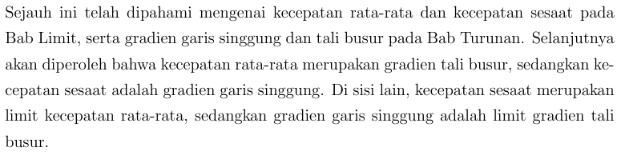
Gambar 5.17 dan 5.18 berbeda dengan yang lain.  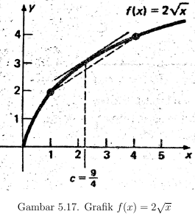  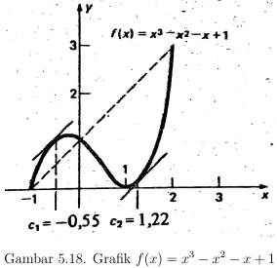 | 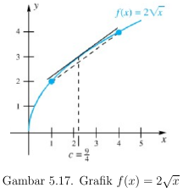  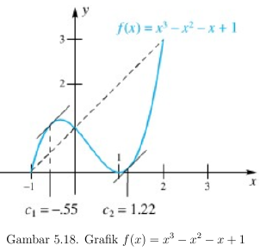
Dapat diberikan contoh-contoh aplikatif berkaitan dengan maksimum dan minimum. Misal suatu perusahaan menentukan harga barang atau jumlah produk yang dijual untuk memaksimumkan profit atau meminimumkan biaya. Dan masih banyak contoh-contoh yang lain. | 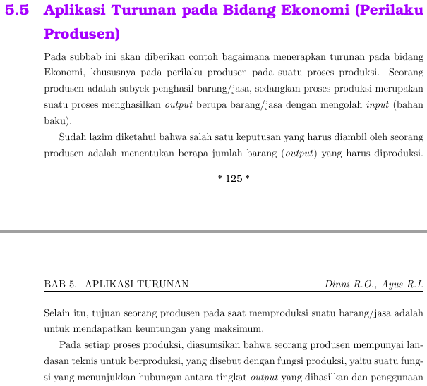

- Hasil Validasi Ahli Agama
- Validasi ahli agama dilakukan oleh Ngatman, S.Ag pada tanggal 16 Oktober 2021. Adapun catatan saran perbaikan serta hasil revisi sesuai saran tersebut dapat dilihat pada Tabel 4.

Tabel 4. Hasil Revisi Ahli Agama Pertama
Catatan Saran/ Perbaikan | Hasil Revisi
Kata Pengantar  Seharusnya : Surat Al Isra' ayat 12  Tertulis : surat Yusuf ayat : 12 | 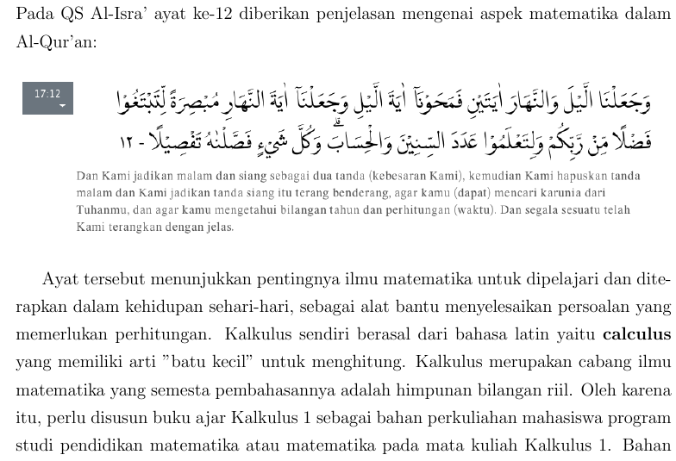
Contoh fungsi tentang salat lima waktu kurang jelas dan sulit dimengerti
Halaman 53, seharusnya surat Al Hujurat ayat 6  Tertulis : surat An nisa' Ayat 96 | 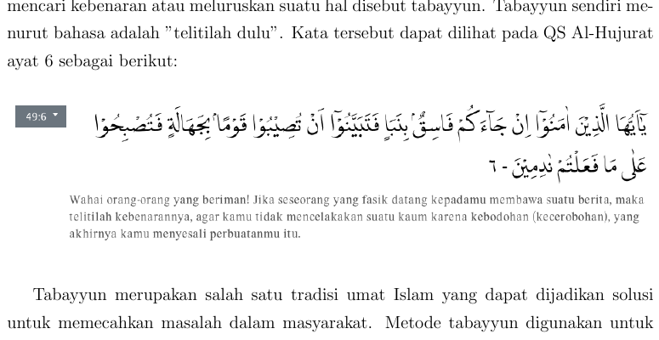
Halaman 97-98 surat Al Baqarah ayat 285 dan haditsnya tidak sesuai posisi peletakkannya. | 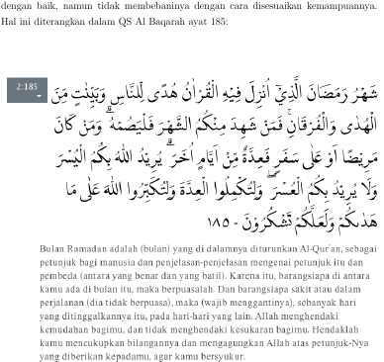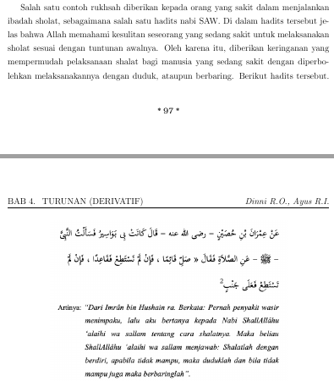
Halaman 118-11 ayat dan hadits peletakkannya belum sesuai | 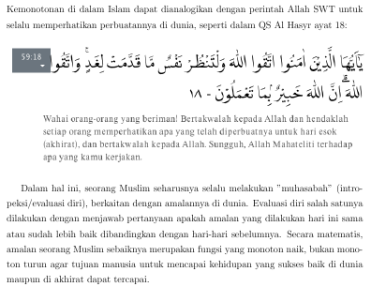

- Validasi ahli agama dilakukan oleh Nadhifah, S.Th.I., M.S.I pada tanggal 27 Oktober 2021. Adapun catatan saran perbaikan serta hasil revisi sesuai saran tersebut dapat dilihat pada Tabel 5

Tabel 5 Hasil Revisi Ahli Agama Kedua
Catatan Saran/ Perbaikan | Hasil Revisi
Kata Pengantar
Seharusnya : Surat Al Isra' ayat 12
Tertulis : surat Yusuf ayat : 12

Halaman 1 sebaiknya ayat diberi keterangan nama surat dan no.ayat (QS.Al Furqon :2) | 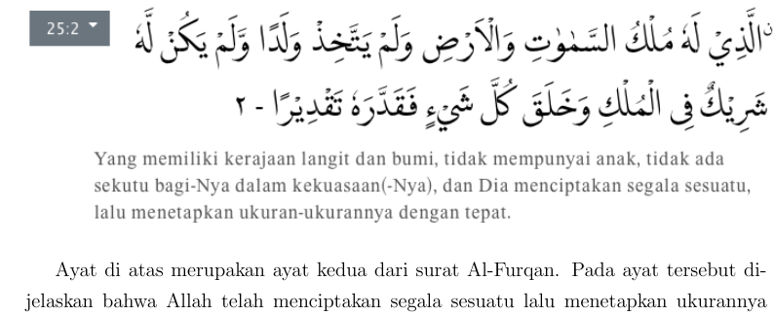
Halaman 53, seharusnya surat Al Hujurat ayat 6
Tertulis : surat An nisa' Ayat 96
Halaman 97-98 surat Al Baqarah ayat 285 dan haditsnya tidak sesuai posisi peletakkannya.
Halaman 118-11 ayat dan hadits peletakkannya belum sesuai

